Новинки 2020 года
Уважаемые читатели! В Централизованную библиотечную систему поступили новые книги издательства «Китап».
Основная тема произведений классиков и современных авторов башкирской литературы посвящена 75-летию Победы в Великой Отечественной войне.

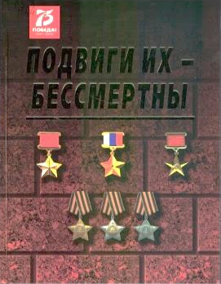 | Подвиги их - бессмертны : справ. о героях Советского союза и полных кавалерах ордена Славы из Респ. Башкортостан / Упр. по делам арх. при Каб. министров Респ. Башкортостан. Центр. гос. арх. обществ. объед. Респ. Башкортостан; [Р. А. Валишин и др.]. - Уфа : Китап, 2000. - 397, [1] с. : портр.; 25 см.
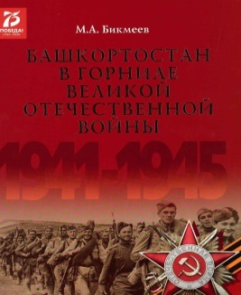 | Бикмеев, М.А. Башкортостан в горниле Великой Отечественной войны 1941 – 1945 годов. Воинские формирования Башкортостана / М. А. Бикмеев. – Уфа: Китап, 2020. – 240 с.
 | Хамматов Я. Х. Северные амуры: роман – дилогия / Яныбай Хамматов. – Уфа: Китап, 2020. – 584с.
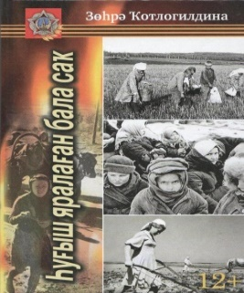 | Ҡотлогилдина. З. С. Һуғыш балалары һөйләй; хәтирәләр, иҫтәлектәр / Зөһрә Кутлугильдина.  – Өфө; Китап. 2020. – 536 бит.
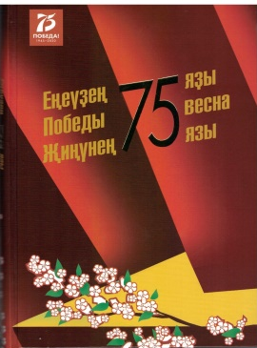 | Енеүҙең 75 яҙы= Победы 75 весна = Жиңүнең  75 язы : шиғирҙар. Очерктар. Хикәйәләр / төҙ. Ә.Ғ.Теләмова, И.И. Садыкова, Г.М. Абдуллина.  -Уфа: Китап, 2020. – 416 бит.
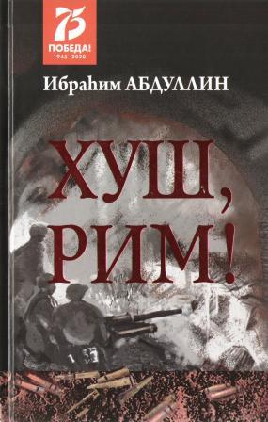 | Абдуллин, И.А. Хуш, Рим! : роман / Ибраһим Абдуллин. – Өфө ; Китап, 2020 –416 бит.
 | Шакүр, Рәшит. Һайланма әҫәрҙәр. 2 том: әҙәбиәт белеме. Ижади портреттар. Интервьюлар / Рәшит Шакүр, - Өфө: Китап. 2020, – 368 бит.
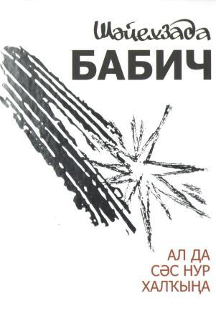 | Бабич Шәйехзада. Ал да сәс нур халҡыңа: шиғырҙар / Шәйехзада Бабич. - Өфө: -Китап, 2020. – 192 бит.
 | Бәширова, Ф.Т. Тыуған илгенәм: шиғырҙар. Поэмалар / Фирҙәүес Бәширова. - Өфө: Китап, 2020 – 224 бит.
 | Ҡотоева, Г. М. Ҡот тамғаһы: поэмалар, шиғырҙар/ Гөлназ Ҡотоева. - Өфө: Китап, 2020. – 272 бит.
 | Йәнбирҙина, З.Н. Һайланма әҫәрҙәр; шиғырҙар / Зөбәржәт Йәнбирзенә. - Өфө: Китап, 2020.- 336 бит.
 | Вәлиев, Р.И. Йылдар йылғаһы: шиғырҙар /Разил Вәлиев. - Өфө: Китап, 2020.- 296 бит.
 | Кәлимуллина, Ғ. М.. Ҡотҡарырға ине ҡояшты: шиғырҙар / Ғәлиә Кәлимуллина. - Өфө: Китап, 2020.- 240 бит.
 | Хәмбәлиева, Н.Н. Күңелеңә алтын яғам: Наилә Хәмбәлиева - Өфө: Китап, 2020.- 160 бит.
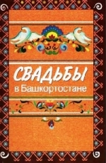 | Карпухин, И. Е. Свадьбы в Башкортостане на стыке тысячелетий (состояние, поэтика, межэтнические контакты) [Текст] : монография / И. Е. Карпухин ; Ин-т истории, языка и литературы УНЦ РАН. - 2-е изд., перераб. и доп. - Уфа : Китап, 2011. - 544 с.
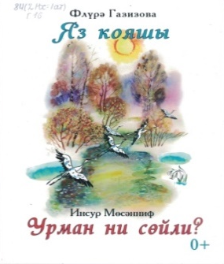 | Газизова, Ф. Р. Мөсәнниф, И. Г. Яз кояшы: шигырьләр. Әкиятләр / Флюрә Газизова. Урман ни сөйли? / Инсур Мөсәнниф. –Уфа : Китап, 2020. – 96 бит.
 | Әминева, Н.З. Кил һин, бәхет! (Кил син, бәхет!) шигырьләр / Нәжибә Әминева. –Уфа : Китап, 2020. – 320 бит.
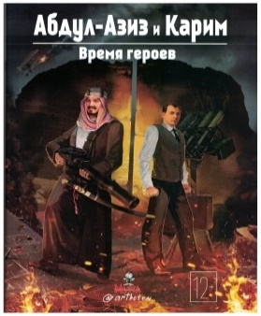 | «Абдул-Азиз и Карим: время героев» [комикc] / руководитель проекта А. Фатхутдинова. – Уфа, 2020. – 23с. – Текст параллельно на башкирском и русском языках
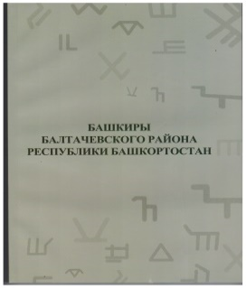 | Башкиры Балтачевского района Республики Башкортостан: научный справочник С.И. Хамидуллин, И.Р. Саитбатталлов, Р.Р. Асылгужин, Шайхеева, А.А. Исмаил.- Уфа: АНО “ ЦИИНБ “Шежере”,2020. – 304с. (Северо – западные башкиры)
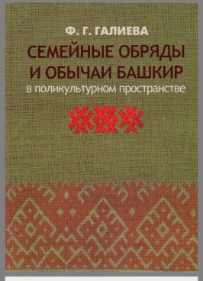 | Ф.Г. Галиева. Семейные обряды и обычаи башкир в поликультурном пространстве. – Уфа, 2020 год. – 296 с.
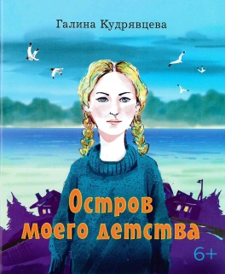 | Кудрявцева Г.П. Остров моего детства: повесть / Галина Кудрявцева. – Уфа : Китап, 2020. – 64 с.
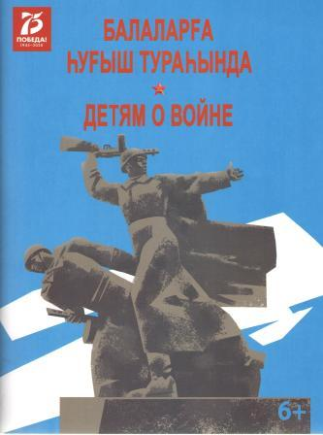 | Давлетова Н.К. Детям о войне. Литературно – художественное издание. Для детей школьного возраста (на башкирском и русском языках)  - Уфа: Китап, 2020.
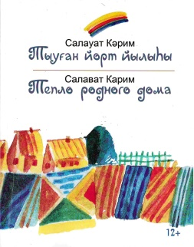 | Кәрим Салауат. Тыуған йорт йылыһы =Тепло родного дома: хикәйәләр / Салауат Кәрим; [рус теленә тәрж. Г. Байғотлина]. - Өфө: Китап, 2020.- 112 бит.
 | Башкорт халыҡ ижады. XIVтом. : Бөйөк Ватан һуғышы фольклоры / [төҙ.: А.М. Хәкимйәнова. Г.Р. Хөсәйенова]. - Өфө: Китап, 2020.- 376 бит.
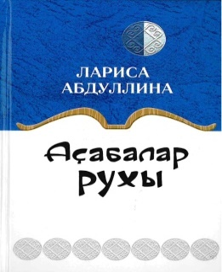 | Абдуллина Л. Х. Аҫабалар рухы (Дух вотчинника): шиғырҙар / Лариса Абдуллина. - Өфө: Китап, 2020.- 224 бит.
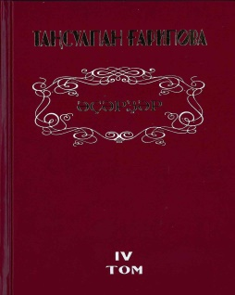 | Гарипова Т. Х Әҫәрҙәр. (Сочинения.) Том IV.: роман, повесть, хикәйәләр. Драма. Очерктар/ Т.Гарипова. - Өфө: Китап, 2020.- 464 бит.
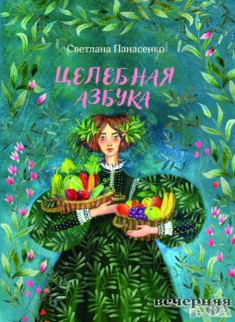 | Светланы Панасенко. Целебная азбука: сказки / Светлана Панасенко. –Уфа : Китап,202 0. – 208 с.
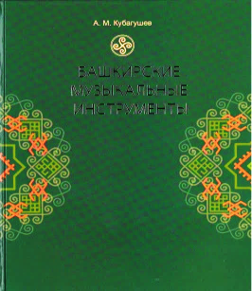 | Кубагушев А. Башкирские музыкальные инструменты / А. М. Кубагушев. – Уфа, 2020. – 120 с.
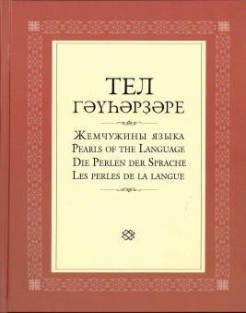 | Тел гәүһәрҙәре =Жемчужины языка=Pearls of the Language = Die Perlen der Sprache = Les perles de la langue. Бошҡорт, рус, инглиз, немец, француз телдәрендә башҡорт халыҡ мәҡәл һәм әйтемдәре [ төҙ: Ф.А. Нәҙершина, Э. М. Созинова; Г.Г.Шафиҡов,З.А. Рәхимова. Н.Н. Әхтәмова, Э.М. Нухова, Ф.С. Кудряшева, Р.К. Ғарипов, Л.М. Тоҡомбәтова] - Өфө: Китап, 2020.- 216 бит.
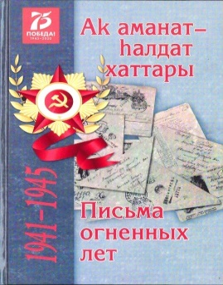 | Письма огненных лет = Аҟ аманат-hалдат хаттары / [Авт.-сост. Вахитов Фарит Назарович]. - Уфа : Китап, 2000. - 390, [1] с.
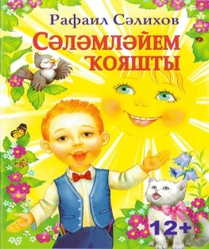 | Салихов Р. Ш. Сәләмләйем ҡояшты =Приветствую солнце : йырҙар [Авт. – төҙөүсе. Музыка авторы Рафаиль Сәлихов]. - Өфө: Китап, 2020.- 56 бит.
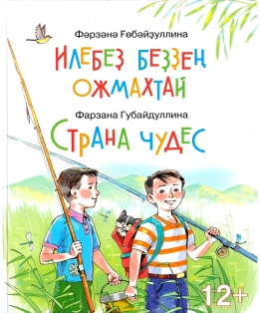 | Губайдуллина Ф. Х. Илебеҙ беҙҙең ожмахтай = Страна чудес : шиғырҙар. Хикәйәләр. әкиәттәр / Ф.Х. Губайдуллина. - Өфө: Китап, 2020.- 216 бит.
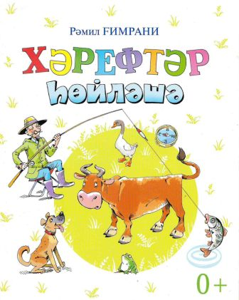 | Гимрани Рамиль. Хәрефтәр һөйләшә=Буквы разговаривают: шиғырҙар / Рамиль Гимрани.  - Өфө: Китап, 2020.- 56 бит.
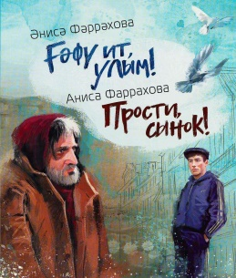 | Фаррахова А. М. Ғәфү ит. Улым! = Прости, сынок! : пьсалар, сценарийҙар / А. Фаррахова - Өфө: Китап, 2020.- 56 бит.
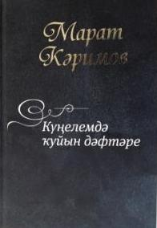 | Каримов М.Н. Күңелемдә ҡуйын дәфтәре = Книга души / М.Каримов. - Өфө: Китап, 2020.- 288 бит.
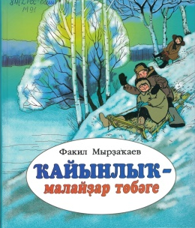 | Мырҙакаев. Ҡайынлыҡ малайҙар төбәге : повестар, хикәйәләр / Факил Мырҙаҡаев. - Өфө: Китап, 2020.- 208 бит.
 | Биишева З.А. Яҡтыға : трилогия. Икенсе китап. Оло эйек буйында / З.А.Биишева - Өфө: Китап, 2020. - 352 бит.
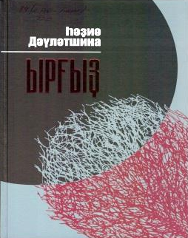 | Дәүләтшина, :Һ. Л. Ыргыҙ: роман/ Һәдиә Дәүләтшина. - Өфө: Китап, 2020. - 432 бит.
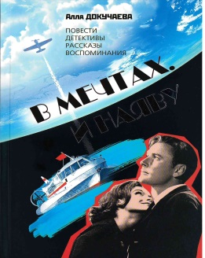 | Докучаева, А.А. В мечтах . И наяву / Алла Докучаева. – Уфа : Китап, 2020. – 284с.
 | Зиганшин, К. Ф. Хождение к Студёному морю: роман / Камиль Зиганшин. – Уфа : Китап, 2020. – 336с.
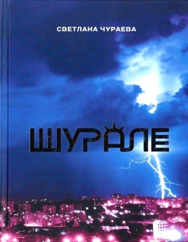 | Чураева, С.Р. Шурале : роман, рассказы / Светлана Чураева. – Уфа : Китап, 2020. – 208 с.
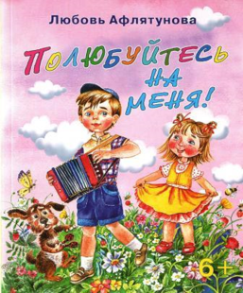 | Афлятунова, Л. А. Полюбуйтесь на меня! : стихи : [для детей мл. и сред. шк. возраста : 6+] / Л. А. Афлятунова ; худож. Майя Каюмова.- Уфа : Китап, 2020.- 157, [1] c.
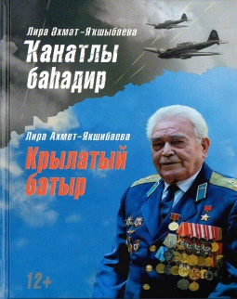 | Әхмәт - Якшибаева Лира. Крылатый батыр=Крылатый батыр : повесть / Лира Әхмәт - Якшибаева ;[Г.Я. Хамматованың рус теленә тәржемәһе] - Өфө: Китап, 2020. - 192 бит.
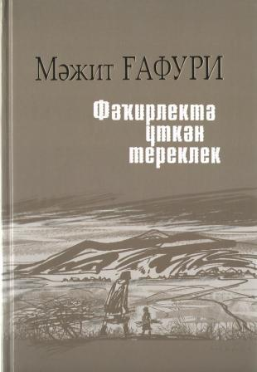 | Мажит Гафури. Фәкирлектә үткән тереклек ; повестар һәм хикәйәләр / Мажит Гафури - Өфө: Китап, 2020. - 232 бит.
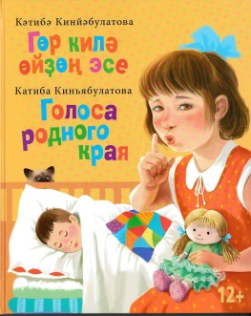 | Киньябулатова, К. К. Гөр килә өйҙең эсе =Голоса родного края: шиғырҙар, әкиәттәр, хикәйәләр / Кәтибә Киньябулатова; [төҙ. Ф. Ғөбәйҙуллина, рус теленә тәрж. Ф. Ғөбәйҙуллина, Ю. Андрианов. Н. Грахов һ.б ] - Өфө: Китап, 2020. - 232 бит.
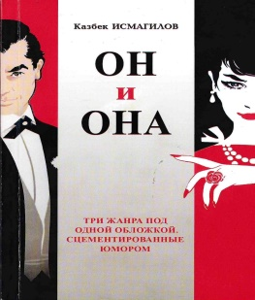 | Исмагилов, К.Х. Он и она : юмористические рассказы и ироническая повесть / Казбек Исмагилов. – Уфа : Китап, 2020. – 344 стр.
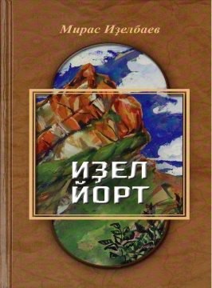 | Иҙельбаев М. Х. Иҙель-йорт :роман. Икенсе китап. Сәсән әйтмәй кем әйтһен.../ Мирас Иҙелбаев. - Өфө: Китап, 2020. - 400 бит.
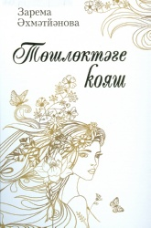 | Ахметзянова, З. А. Төшлөктәге ҡояш=[Полуденное солнце] : стихи, повести, рассказы : на башк. яз.  / З. А. Ахметзянова.- Уфа : Китап, 2020.- 270, [1] c.
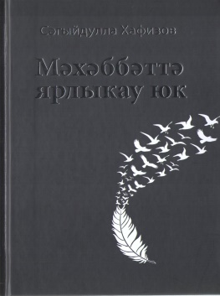 | Хафизов, С. Х. Мәхәббәттә ярлыкау юк=[Нет помилования в любви] : роман, повести : на татар. яз. / С. Х. Хафизов.- Уфа : Китап, 2020.- 381, [2] c.

